Środa, 14.04.2021.
Witam. Dzisiaj będziemy doskonalić umiejętność segregacji śmieci, wytłumaczymy sobie pojęcie – recykling.

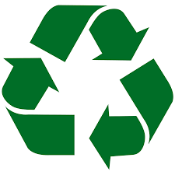

„Co to?” - wyjaśniamy dziecku
co oznacza ten symbol – jest to symbol
recyklingu – czyli zmniejszenie zużycia
surowców naturalnych oraz ilości odpadów,
przetwarzanie odpadów na coś, co można
ponownie wykorzystać.

- Proponuję włączyć dziecku bajkę edukacyjną – „Rady na odpady” – link do bajki zamieszczam poniżej.
https://www.youtube.com/watch?v=0WS8vo0iD2k
Po obejrzeniu bajki proponuję chwilę z dzieckiem porozmawiać o tym co obejrzały.
Jak postępować ze śmieciami? Większość towarów, które kupujemy w sklepach, jest wykonana z plastiku, szkła, papieru oraz aluminium i innych metali, czyli tworzyw, które możemy ponownie wykorzystać. Posegregowane przestaje być śmieciem –staje się wartościowym surowcem. Można je ponownie wykorzystać i przetworzyć. To właśnie nazywa się recyklingiem. Z niektórych odpadów dzięki recyklingowi powstają nowe przedmioty, np. książki, zeszyty, butelki, słoiki, prąd i ciepło. Z plastiku, który jest pochodną ropy naftowej, otrzymujemy ubrania sportowe, polar, namioty, plecaki, buty.
• Jak postępować ze śmieciami niebezpiecznymi?
Mówimy dziecku, że przy segregacji bezwzględnie trzeba pamiętać o odpadach niebezpiecznych, do których zaliczają się zużyte baterie i akumulatory, przeterminowane lekarstwa, zużyte świetlówki, odpady po żrących chemikaliach (np. środkach ochrony roślin), a także zużyty sprzęt RTV i AGD (tzw. elektroodpady). Tych odpadów nie wolno wyrzucać do śmieci zmieszanych, gdyż zatruwają wodę i glebę. Można je oddać w specjalnie wyznaczonych punktach w sklepach i aptekach, a także w punkcie selektywnej zbiórki odpadów komunalnych, czyli tzw. PSZOK-u (Punkt Selektywnego Zbierania Odpadów Komunalnych).

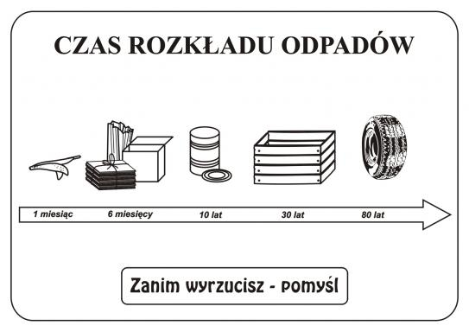

- Zabawa ruchowa z wykorzystaniem wiersza „Chodzenie”

Rodzic recytuje kolejne zwrotki wiersza, a dziecko ilustruje ruchem sposób poruszania się bohaterów wiersza:
Sunie wąż, sunie.
Chodzić nie umie.
Bo choćby chciał, to nie ma nóg. – czołganie się na brzuchu
Za to stonoga
na swych stu nogach w ziemi zbudować chce, ze sto dróg. – chodzenie na stopach i dłoniach
Na jednej nodze sunie po drodze ślimak z chałupką swoją na plecach. – podskoki na jednej nodze
Rak jak to rak chodzić chce wspak. I swoją modę wszystkim poleca. – chodzenie do tyłu
ja powiem wam, że dwie nogi mam! Bo każdy ma tyle nóg by bez kłopotu ruszać się mógł! – podskoki z nogi na nogę.
„Kto potrafi tak jak ja”
dziecko próbuje utrzymać równowagę podczas naśladowania czynności demonstrowanych przez rodzica:
rysowania na podłodze kółka palcami stóp
–stania na jednej nodze jak bocian–
podnoszenia kolana i przekładania pod nim woreczka może być np. gąbka
–stania na jednej nodze i próby klaśnięcia nad głową
–chodzenia z woreczkiem (gąbką) na głowie
–chodzenia z woreczkiem na stopie
–obracania się dookoła i stania na jednej nodze
–stania na jednej nodze i klaskania nad głową
–chodzenia z zamkniętymi oczami w przód, a następnie w tył.
. Miłej zabawy.

- Zabawa dydaktyczna – „Ze starego coś nowego” – utrwalanie zasad segregacji śmieci, poszerzanie wiedzy proekologicznej, doskonalenie koordynacji wzrokowo ruchowej i zdolności grafomotorycznych, budowanie wypowiedzi. Zadanie do wykonaniaKP4,3b. Dla dzieci , które nie mają podręczników załączam skan ćwiczenia. Powodzenia.

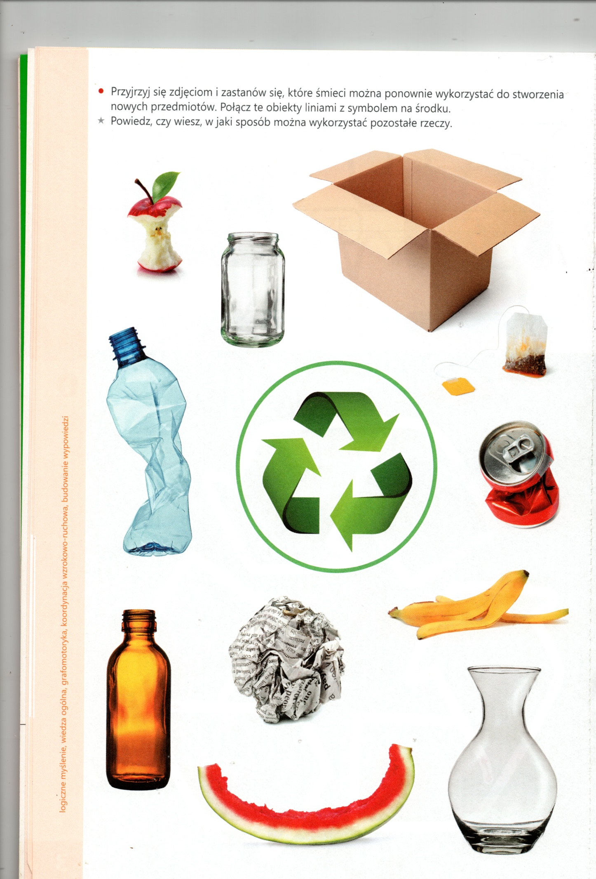

- Propozycja ćwiczeń oddechowych.

ĆWICZENIA ODDECHOWE
Oddychanie jest czynnością fizjologiczną, niezbędną do życia w ogóle. Jest ono nie-rozłącznie związane z mówieniem. Ćwiczenia oddechowe mają na celu pogłębienie oddechu, rozruszanie przepony oraz wydłużenie fazy wydechowej. Wszystkie ćwiczenia prowadzone z dziećmi powinny odbywać się w formie zabawowej. Rozpocząć należy od ćwiczeń najłatwiejszych, podczas wykonywania których, wykorzystujemy aparat oddechowy. Następnie przechodzimy stopniowo do trudniejszych, połączonych z poruszaniem rąk, nóg i całego tułowia z wypowiadaniem głosek, śpiewaniem i recytacją wierszy.
Oto kilka przykładów zabaw i ćwiczeń oddechowych.
1. WIOSENNE KWIATKI
Dziecko trzyma w ręce kwiatek z kolorowej bibułki. Powoli wciąga powietrze i również, po-woli robi wydech. Ćwiczenie należy powtórzyć kilkakrotnie /wykonanie wdechu i wydechu o jednakowym czasie trwania obu czynności/.
2. PAPIERKI
Zdmuchiwanie przez dziecko kolorowych papierków z gładkiej powierzchni. Zabawę prze-prowadza się w formie konkursu. Dziecko czy rodzic potrafi zdmuchnąć papierek /swojego koloru/ od razu.
3. KOLOROWE PAPIERKI
Dziecko otrzymuje rurkę i za jej pomocą zdmuchuje papierki. Zwycięża ten kto w czasie jednego wydechu, poruszając odpowiednio rurką, zdmuchnie jak najwięcej papierków.
4. DMUCHANIE NA PIÓRKO LUB WATKĘ
Dzieci ustawione w kole trzymają w rękach piórko lub zawieszą na nitce watkę. Na określony sygnał dzieci mocno dmuchają. Wygrywa to dziecko, czyje piórko lub watka wzniesie się najwyżej.

- Proponuję na zakończenie wykonać ćwiczenie z KP4, 3a (dla tych, którzy nie mają podręcznika dołączam skan), oraz dla dzieci chętnych karty pracy.

